JUDUL : PENGARUH PENGGUNAAN TEKNIK LATIHAN GRAPHOMOTOR DLAM DALAM MENGINGKATKAN KEMAMPUAN MENULIS PERMULAAN PADA ANAK CEREBRAL PALSY KELAS DASAR II DI SLB NEGERI POLEWALI

- TEORI/ KONSEP PEUBAH
- Konsep Menulis
Menulis menurut Kamus Besar Bahasa Indonesia (KBBI) adalah membuat huruf (angka dan sebagainya) yang dibuat (digurat dan sebagainya) dengan pena (pensil, cat, dan sebagainya) melahirkan pikiran atau perasaan (seperti mengarang, membuat surat) dengan tulisan. Menulis merupakan salah satu dari empat komponen dalam keterampilan berbahasa yang sangat penting untuk dikembangkan karena akan mendukung perkembangan aspek akademik selanjutnya pada anak.
Kemampuan menulis biasanya terintegrasi dengan proses belajar mengajar. Setiap mata pelajaran pasti memiliki tugas sebagai latihan dan pengayaan. Hal tersebut sering dilakukan secara terintegrasi dengan keterampilan menulis. Oleh karena itu, secara fungsional kemampuan menulis berkaitan erat dengan berbagai bidang studi. Tanpa memiliki kemampuan menulis, anak akan mengalami banyak kesulitan dalam melaksanakan tugas-tugas sekolah.
Menulis permulaan merupakan tahap awal menguasai kemampuan menulis lanjut dan merupakan prasyarat anak untuk belajar tahap berikutnya (Mumpuniarti, 2007). Kemampuan menulis permulaan merupakan keterampilan awal yang harus dikuasai oleh anak sekolah dasar. Apabila pembelajaran menulis permulaan tersebut baik dan kuat, maka diharapkan hasil pengembangan dari keterampilan menulis selanjutnya akan menjadi baik pula.
Kemampuan menulis dipengaruhi oleh kemampuan motorik halus karena melibatkan gerakan otot-otot kecil atau halus serta adanya koordinasi mata dan tangan yang baik. Sejalan dengan pendapat Lerner (dalam Mulyono Abdurahman, 2003) yang mengemukakan bahwa terdapat beberapa faktor yang mempengaruhi kemampuan anak dalam menulis yaitu motorik, perilaku, persepsi, memori, dan penggunaan tangan yang dominan.
Menulis permulaan yang diajarkan pada tingkat sekolah dasar seperti membuat garis, menulis huruf, merangkai huruf sehingga membentuk kata dan kalimat dalam bentuk tulisan. Belajar menulis tidak diperoleh secara alamiah melainkan melalui berbagai kegiatan belajar mengajar yang terus-menerus serta tidak hanya menghafal tulisannya saja. Keterampilan menulis akan berkembang apabila diberikan pembelajaran yang sesuai dengan karakteristik anak. Terdapat beberapa cara dalam menangani masalah menulis permulaan, termasuk dari segi teknik yang digunakan
- PETIKAN KURIKULUM

KURIKULUM MATA PELAJARAN UNTUK BAHAN PEMBELAJARAN KELAS DASAR II SEMESTER 1

Standar Kompetensi | Indikator
Bahasa Indonesia :  Menulis  - Menulis permulaan dengan menjiplak, menebalkan, mencontoh, melengkapi dan menyalin | - Mencontoh huruf, kata, atau kalimat sederhana dari buku atau papan tulis dengan benar

- KISI- KISI NSTRUMEN
Satuan Pendidikan : SLB Negeri Polewali
Mata Pelajaran : Bahasa Indonesia
Materi Penelitian : Menulis Permulaan
Kelas : II. D (Tunadaksa)
No | Kompetensi Dasar | Indikator | Aspek yang Akan di Ukur | Jumlah Item
1 | Menulis permulaan  - Menulis huruf dengan benar | - Komponen Menulis  - Cara Memegang Pensil | - Jepit Batang pensil sedikit keatas bagian yang kita raut dengan menggunakan ibu jari telunjuk dengan tekanan yang sesuai hingga pensil tidak lepas.  - Jarak di antara kedua jari tersebut haruslah membentuk lingkaran.  - Lipat jari ketiga (jari tengah) sedemikian sehingga pensil yang dipegang oleh kedua bersandar pada jari yang terlipat.  - Remaslah jari ke-empat dan kelima (jari manis dan kelingking) ke arah telapak tangan  - Pergelangan tangan harus santai dan lurus dan tidak melengkung  - sisi bagian bawah tangan yang memegang pensil terletak di atas permukaan kertas/media menulis. | 1  (Obsevasi)
2 |  | - Konsep garis tulis | Memahami konsep garis tulis  - Menentukan dimana harus memulai /mengakhiri garis untuk membentuk huruf | 1  (Obsevasi)
3 |  | - Menulis Huruf | Formasi Dasar Huruf  - “Katak Melompat” | 1 soal  (11 nomor)
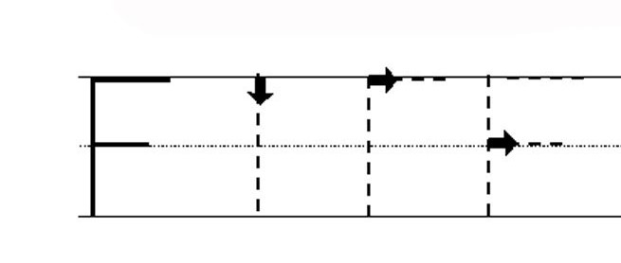
= Mulai dari atas, garis besar turun ke bawah dan berhenti,
Katak Melompat ke atas (ribbit) garis kecil di seberang kanan.
Katak melompat ke tengah (ribbit) garis kecil di seberang kanan

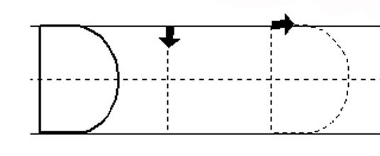

= Mulai dari atas, garis besar turun ke bawah berhenti
Katak melompat ke atas (ribbit) garis melengkung besar ke bawah

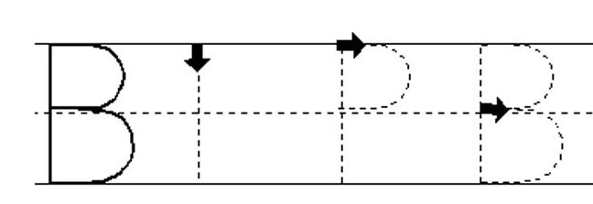
= Mulai dari atas, garis besar turun ke bawah dan berhenti
Katak melompat ke atas (ribbit), sedikit melengkung ke tengah dan berhenti dan kemudian melengkung ke bawah
 |  |  | - Keajaiban “C”
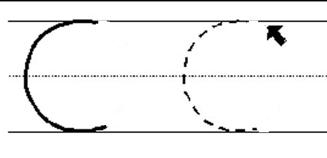
= Mulai dari atas melengkung ke bagian bawah
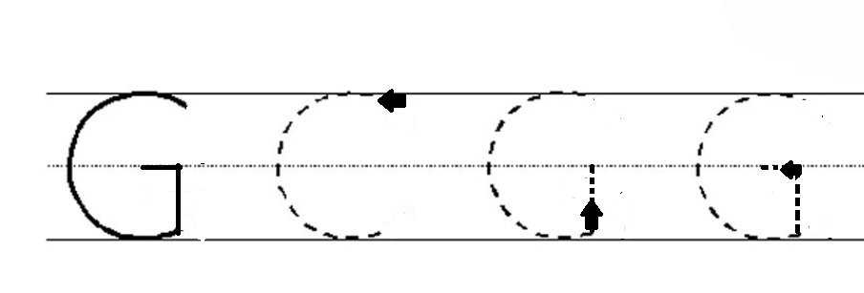
= Mulai dari atas, lekuk besar ke bagian bawah.
Garis kecil sampai ke tengah
Garis kecil di tengah
 |  |  | - Garis Besar ke bawah
 |  |  | - Di mulai dari sisi kiri
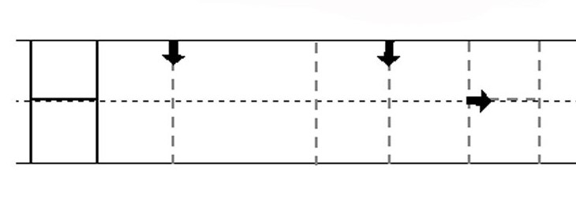
= Mulai dari atas, satu garis besar ke bawah
Kembali, di atas garis besar lainnya di seberang turun
Sedikit garis di tengah membuat jembatan
 |  |  | - Di mulai dari tengah
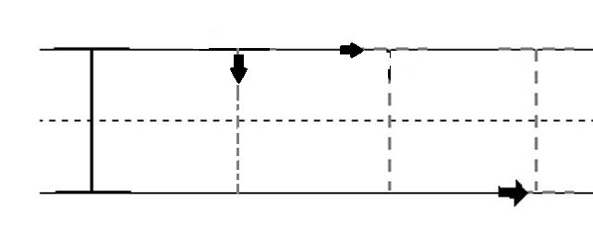
= Mulai dari atas, garis besar ke bawah.
Langsung ke atas, garis kecil seperti topi
Langsung ke bawah, garis kecil seperti sepatu
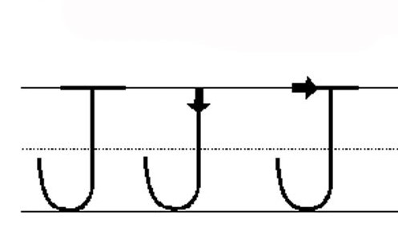
= Mulai dari atas, garis besar ke bawah putar U cepat ke kanan sampai ketengah
Langsung ke atas, garis kecil seperti topi
 |  |  | - Garis Diagonal
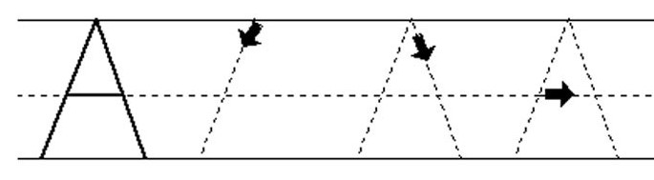
= Mulai dari atas, geser garis besar ke kiri.
Langsung ke atas, geser garis besar tepat ke kanan bawah.
Garis kecil di tengah
 |  |  | - “Keanehan S”
 |  |  | = Mulai dari atas, melengkung sampai ke tengah. Lengkungan ke kiri bawah

- FORMAT INSTRUMEN TES
TES
Pengaruh Penggunaan Teknik Latihan Graphomotor pada Anak Cerebral Palsy
Nama :
Kelas :
Tanggal :
Waktu :
Bentuk Tes : Perbuatan

Soal !
Salinlah Huruf di bawah ini

A | B | C | D | F
G | H | I | J | S
- FORMAT PENILAIAN
Format Penilaian Tes Kemampuan Menulis Permulaan Melalui Penggunaan Teknik Latihan Graphomotor
Petunjuk Pelaksanaan :
Berilah tanda ceklis (√) pada kolom yang sesuai dengan kriteria yang ditunjukkan oleh anak
Teknik Penskoran :
- Skor 0 (nol) apabila anak tidak mampu menulis huruf
- Skor 1 (satu) apabila anak salah menulis huruf
- Skor 2 (dua) apabila anak benar menulis huruf namun belum sempurna
- Skor 3 (tiga) apabila anak menulis huruf dengan benar dan sempurna
No | Item Tes | Skor
 |  | 0 | 1 | 2 | 3
1 | A
2 | B
3 | C
4 | D
5 | F
6 | G
7 | H
8 | I
19 | J
10 | S
Jumlah
Skor maksimal |  | 30
PEDOMAN OBSERVASI
KOMPONEN MENULIS PERMULAAN
Nama :
Kelas :
Tanggal :
Waktu :
Indikator : Keterampilan Memegang Pensil

Petunjuk Pelaksanaan:
Berilah tanda (√) pada kolom yang sesuai pada apa yang ditampakkan oleh anak

No | Aspek Pengamatan | Kriteria Penilaian
 |  | Salah (0) | Benar (1)
1 | Menjepit Batang pensil sedikit keatas bagian yang diraut dengan menggunakan ibu jari telunjuk dengan tekanan yang sesuai sehingga pensil tidak lepas.
2 | Jarak di antara kedua jari tersebut membentuk lingkaran.
3 | Lipat jari ketiga (jari tengah) sehingga pensil yang dipegang oleh kedua bersandar pada jari yang terlipat.
4 | meremas jari ke-empat dan kelima (jari manis dan kelingking) ke arah telapak tangan
5 | Pergelangan tangan santai dan lurus serta tidak melengkung
6 | sisi bagian bawah tangan yang memegang pensil terletak di atas permukaan kertas/media menulis.
 | Jumlah
 | Skor Maksimal | 6
 | Skor Minimum | 0

PEDOMAN OBSERVASI
KOMPONEN MENULIS PERMULAAN
Nama :
Kelas :
Tanggal :
Waktu :
Indikator : Memahami Konsep Garis Tulis

Petunjuk Pelaksanaan:
Berilah tanda (√) pada kolom yang sesuai pada apa yang ditampakkan oleh anak

No | Aspek Pengamatan | Kriteria
 |  | Salah (0) | Benar (1)
 | Menentukan dimana harus memulai /mengakhiri garis untuk membentuk huruf
 | Jumlah
 | Skor Maksimal | 1
 | Skor Minimal | 0

